Birželio 7-ą dieną Telšių ,,Ateities" progimnazijos 5-8 klasių mokiniai dalyvavo respublikinėje visuotinėje profesinio veiklinimo iniciatyvoje ,,Šok į tėvų klumpes". Veiklų tikslas - padėti mokiniams įgyvendinti savo karjeros viziją, planus ir siekius.
Mokiniai apsilankė įvairiose Telšių įstaigose, sužinojo daug naujo apie įvairias profesijas, gerai praleido laiką.
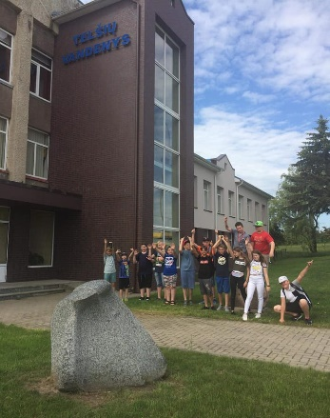
5a klasės mokiniai lankėsi ,,Telšių vandenys".
Kristupo močiutei padedant, penktokai išsiaiškino
kuo kvepia siera, kokio skonio yra geležis, iš kur
telšiškiai gauna tokį švarų ir skanų vandenį.

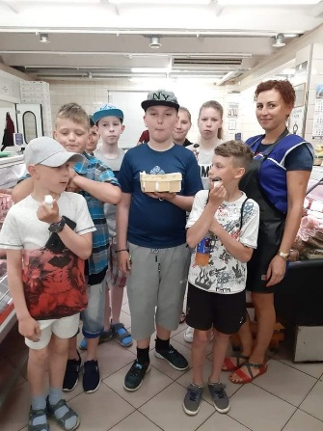
5b klasės mokiniai lankėsi turgelyje. Čia Juvento
tėveliai papasakojo kaip sukurti savo verslą, kaip
jį plėtoti, kaip aptarnauti pirkėjus. Mokiniai galėjo
išbandyti kaip veikia kasos aparatas, kaip
apskaičiuoti įvairių produktų kainą.

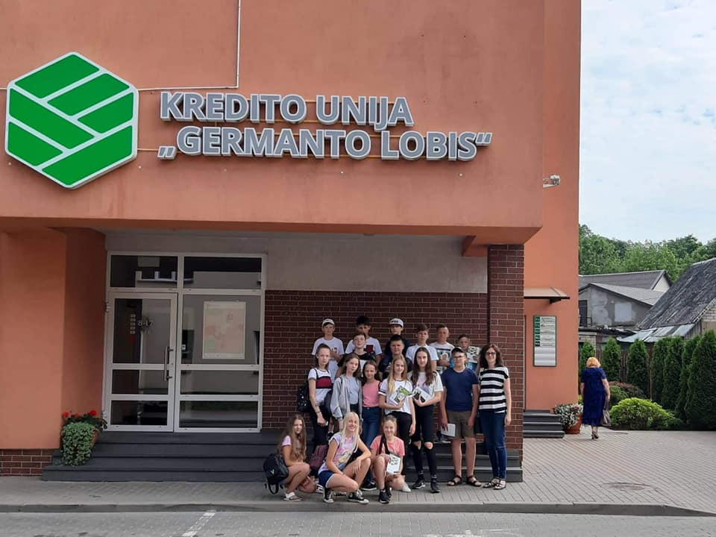
6a klasės mokiniai apsilankė Kredito unijoje ,,Germanto lobis". Čia Augustės mama papasakojo apie unijos veiklą, darbuotojų kasdienybę ir bendras laisvalaikio veiklas

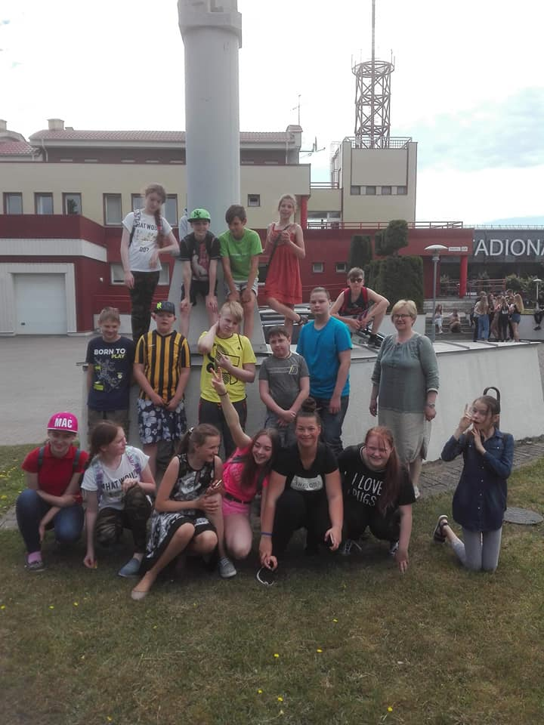
6b klasės mokiniai lankėsi Gaisrinėje - Telšių apskrities priešgaisrinėje gelbėjimo valdyboje. Čia sužinojo daug įdomių dalykų apie gaisrininkų gelbėtojų darbą, dar kartą suprato, kad su ugnimi ir vandeniu reikia elgtis atsargiai

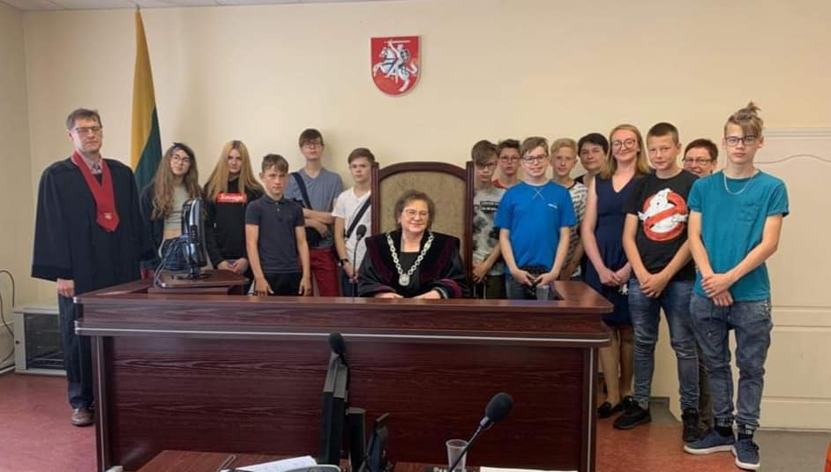
7a klasės mokiniai lankėsi Telšių apylinkės teisme. Sužinojo kokios būna bylos, ką veikia Teisėjas, Advokatas, Prokuroras, teisėjo padėjėjai, kaip vyksta teismo posėdžiai, kaip apklausiami nepilnamečiai.

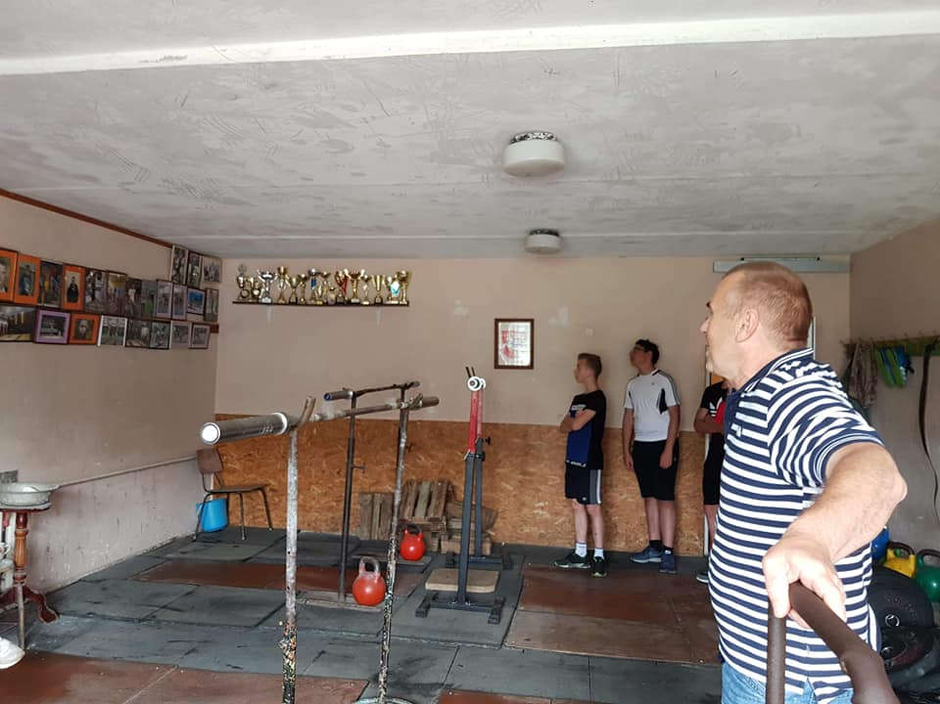

7b klasės mokiniai apsilankė Degaičių sunkiosios atletikos skyriuje. Čia treniruojasi klasės mergaitės - Brigita, Skaistė, Gabrielė ir Gabija. Treneris B.Šiaudkulis papasakojo apie sunkų sportininkų kelią į pergales.

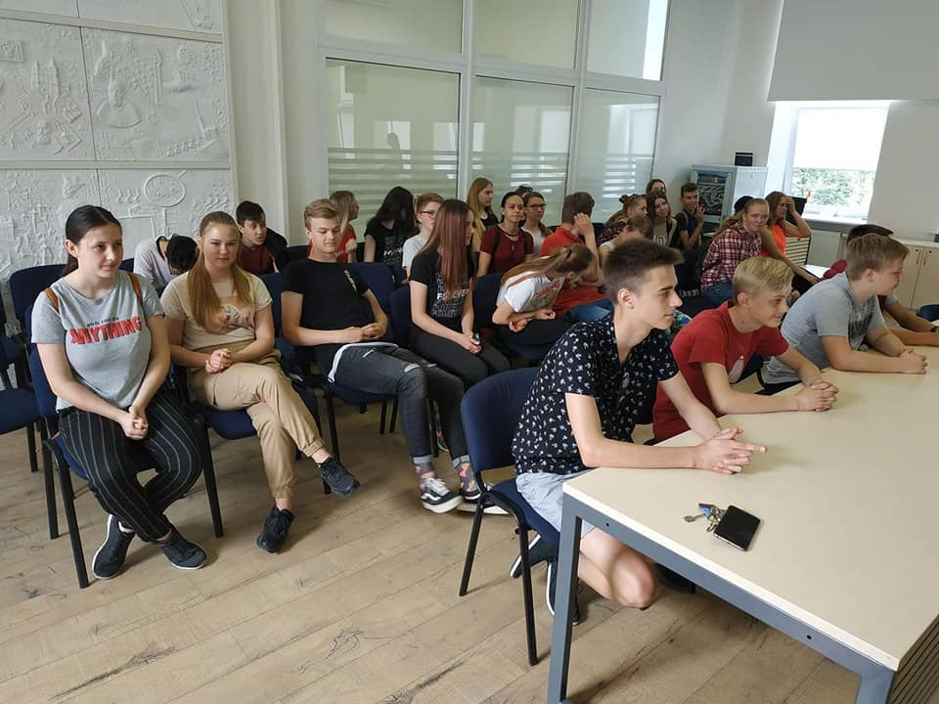
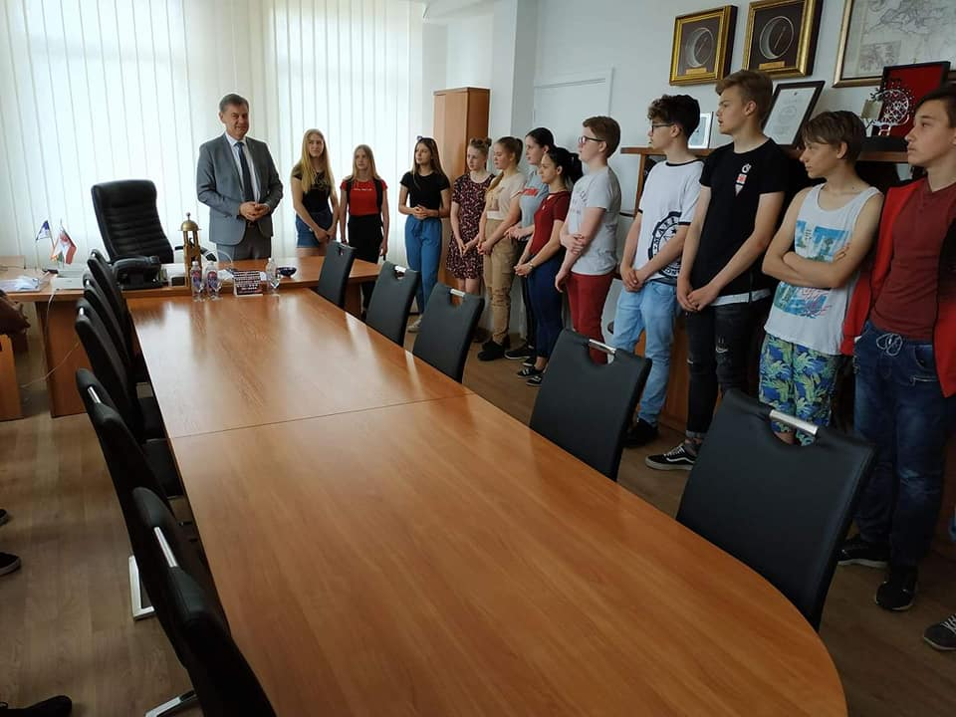

8a ir 8b klasių mokiniai lankėsi Telšių rajono savivaldybėje. Čia susitiko su Meru ir savivaldybės specialistais, sužinojo koks kasdienis darbas čia vyksta.

